（様式１）
送付先：jutaku@city.nagano.lg.jp

事前説明会参加申込書
団体名（法人名等）
グループの場合の
構成者名（法人名等）
代表者氏名
団体所在地
希望する対話内容  ※ □に✔をしてください。 |  | □ 市営住宅の再整備に関すること  □ 住棟の建替に伴い生じてくる余剰地の利活用に関すること
担当者 | 氏名
 | 所属部署
 | 電話番号
 | E-mail：
連絡事項等
※申込締切 令和７年３月７日（金）必着
大通り昭和ビル

説明会日時 | 令和７年３月11日（火）  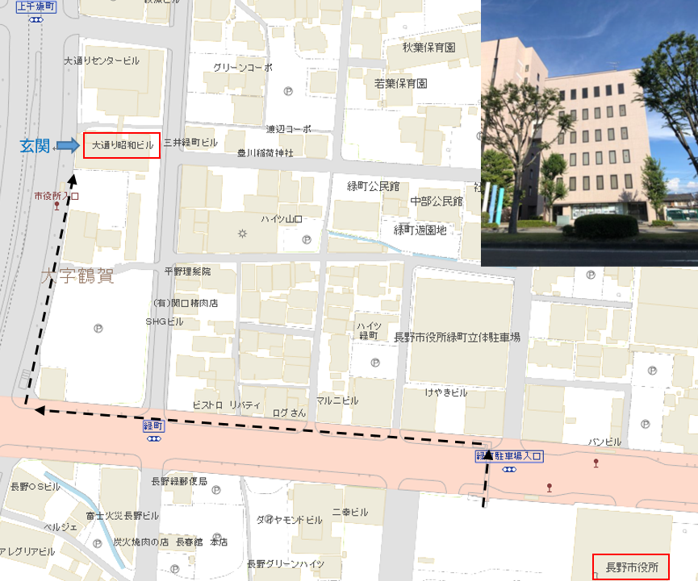  午後２時から  （終了予定：午後３時30分）
説明会会場 | 大通り昭和ビル4階会議室  長野市大字鶴賀1403番地
連絡先 | 建設部住宅課  026-224-5127（直通）
長野市役所

